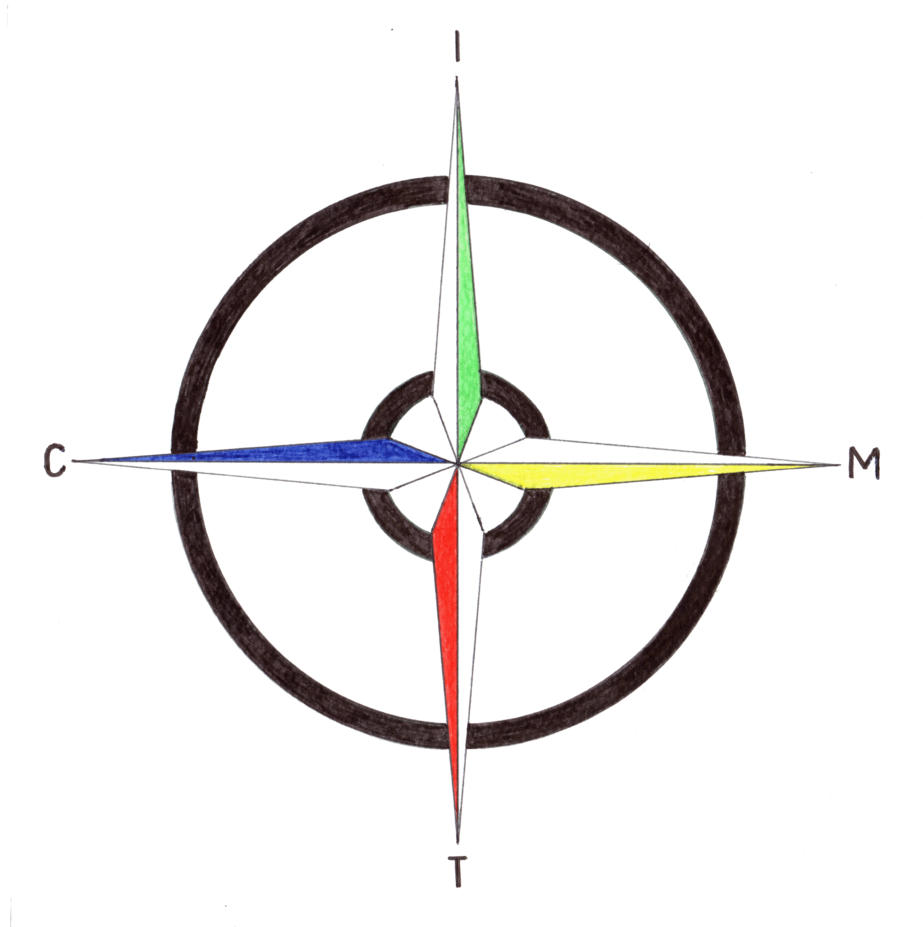 | Istituto Comprensivo Statale  “Madre Teresa di Calcutta”  Via Mondolfo n. 7 - 20138 MILANO  Tel. 0288441493/4/7/8 - FAX 0288462025 - C.F. 80124350150  Cod Min. MIIC8AN00D  e-mail: miic8an00d@istruzione.it – sito: www.mtcalcutta.eu

Si informa l’utenza che, nei giorni della sospensione delle lezioni, nella nostra scuola verranno realizzate azioni di didattica a distanza diversificate, ai sensi del DPCM 4 marzo 2020 e seguenti.
Alcune attività, in base alle scelte dei singoli docenti e nel rispetto della libertà di insegnamento, potranno avvenire sulla piattaforma individuata dall’istituto, altre su piattaforme specifiche e riconosciute dal MIUR.
Il-la docente, elaborando delle video lezioni pratiche e teoriche, cercherà di far apprendere il più possibile i nuovi argomenti.
Sia questa che le altre azioni simili che verranno realizzate sono da considerare attività nell’ambito delle finalità istituzionali della scuola.
Se i team docenti intenderanno attivare piattaforme diverse da quella in uso all’istituto dovranno darne notizia alla Dirigente e attivarsi per richiedere ai genitori le liberatorie prodotte dal dpo e presenti sul sito alla sezione privacy.
Dato il perdurare delle limitazioni previste per l’emergenza, visto il D.L. n. 19 del 25/3/2020 in vigore dal 26/3/2020, per rendere più semplice questa operazione questo istituto intende accettare da parte delle famiglie che abbiano difficoltà a stampare ed inviare il modulo previsto, una mail nella quale si dichiara di aver preso visione dell’informativa e di accettarne le condizioni.
Alla ripresa delle lezioni, se si intenderà proseguire con le attività su piattaforma, si procederà alla formalizzazione di quanto previsto.
Si comunica che l'utilizzo dei dati, incluse immagini e riprese video, nell'ambito delle attività di didattica a distanza si limita alle attività proposte e rientra pertanto nella liberatoria firmata dai genitori all'atto dell'iscrizione.
E' fatto divieto ai docenti di conservare e diffondere immagini e riprese per qualunque motivo non inerente l'attività didattica. Per quanto riguarda gli studenti e le famiglie, eventuali riprese audio/ video o foto delle videolezioni e più in generale dell'attività didattica non possono essere diffuse con alcun mezzo.
Stesso discorso vale per i dati personali, cellulari o mail, che i docenti hanno messo a disposizione delle famiglie per supportarle in questo momento di difficoltà: questi dati non vanno diffusi né utilizzati per scopi diversi da quelli relativi la didattica a distanza.
Il Dirigente Scolastico
Prof.ssa Carla Federica Gallotti*

*firma autografa sostituita a mezzo stampa ai sensi dell’art.3, c.2, del DL 39/93

